Анализ работы
По профилактике ДДТТ по МАОУ «СОШ №1» г.Нурлат РТ
за 2021-2022 учебный год

Проблема безопасности и профилактика ДДТТ является одной из главных в обучении и воспитании учащихся, поэтому в течение года в школе проведены мероприятия профилактической направленности. Их основной целью стало формирование осознанного отношения к соблюдению ПДД. Перед пед.коллективом был поставлен ряд задач:
- закрепить знания по правилам дорожного движения и безопасности на дорогах и в транспорте;
- формировать умение предвидеть последствия поступков пешеходов на дороге;
- воспитывать культуру поведения на дороге и в транспорте.
- выработать у детей представление об улицах и дорогах как о потенциально опасном пространстве, где нужно проявлять максимум внимания и сосредоточенности;
- сформировать знания, практические умения и навыки по безопасному поведению на дороге и в транспорте;
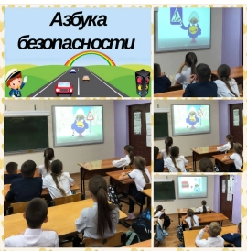
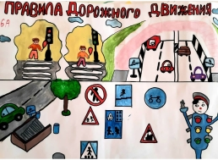
- формировать на протяжении воспитательного и учебного процесса мотивацию к ответственному и сознательному поведению на улицах и дорогах, от которого зависит жизнь людей.
В школе ведет целенаправленно работу отряд юных инспекторов дорожного движения (15 обучающихся, руководитель Мусина Р.И.) В начале учебного года состоялось посвящение в ЮИД, которое проведено в праздничной торжественной обстановке с участием представителей ГИБДД. Наряду с занятиями, направленными на изучение теоретического материала (ПДД, прав и обязанностей участников движения, дорожных знаков и разметки), дети привлекаются и к практическим занятиям. Школьники учились ездить на велосипеде, соблюдая правила, решать смоделированные учителем практические задачи. В таких ситуациях ребенок чувствует собственную ответственность, учится сознательно оценивать поведение на дороге других участников движения.
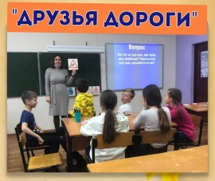
На занятиях с медицинским работником дети изучали основы медицинских знаний с целью их применения на практике в случае необходимости. Ведь так важно уметь оказывать людям помощь в экстренных непредвиденных ситуациях, что, помимо прочего, повышает и собственную самооценку.
Самостоятельность, адекватная реакция, умение принимать правильные решения, активность, целеустремленность, вежливость и внимательность – вот малая толика того, что получает ребенок, посещающий школьный кружок ЮИД. В конце учебного года отряд ЮИД планирует принять участие в районном конкурсе отрядов ЮИД.
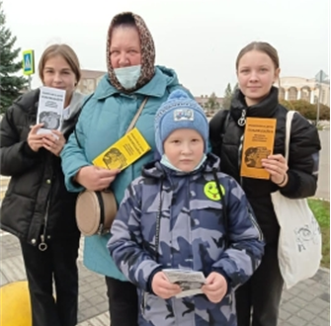
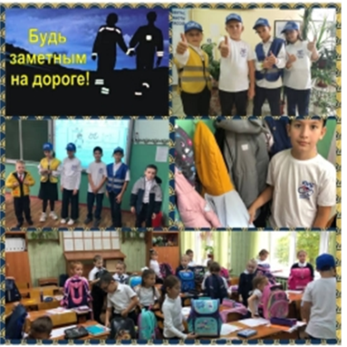
В комплекс школьных мероприятий по изучению Правил дорожного движения включена работа с родителями учащихся. Для оказания методической и практической помощи в октябре проведено родительское собрание «Философия сохранения жизни. Безопасность на дорогах». Цель собрания - организация совместной деятельности родителей, учителей и учащихся по профилактике детского дорожно-транспортного травматизма, повышения культуры участников дорожного движения. Задачи - побудить родителей задуматься о том, что соблюдение ПДД самое главное для сохранения жизни и здоровья их детей и ознакомить родителей и учащихся с некоторыми правилами и памятками, способствующими наиболее эффективному усвоению ПДД. На собрание был приглашён инспектора ГИБДД Гималтдинова Г.Х., которые рассказали родителям о ситуации ДДТТ в Нурлатском муниципальном районе и в целом по Республике Татарстан .

В преддверии Всемирного дня памяти жертв члены отряда ЮИД "Друзья дороги" провели акцию "Жизнь - это бесценный дар! И мы обязаны беречь его!" К водителям ребята обращались с помощью цветных плакатов, а пешеходам раздавали информационные буклеты с призывом соблюдать правила дорожного движения.

Для реализации поставленных задач учителями-предметниками ежедневно проводились «Минутки безопасности» в конце последнего урока, разработаны индивидуальные маршруты из дома в школу и из школы домой. Была оформлена выставка детских рисунков «Светофор – наш лучший друг». Изучали правила дорожного движения через подвижные игры на улице.
Учащиеся с удовольствием посетили книжно-иллюстративную выставку «Правила дорожные знать каждому положено», которая была организована библиотекарем, Усмановой Ф. И. Отвечали на вопросы викторины, отгадывали загадки.
Была проведена экскурсия и целевая прогулка с детьми к перекрестку (пешеходный переход).
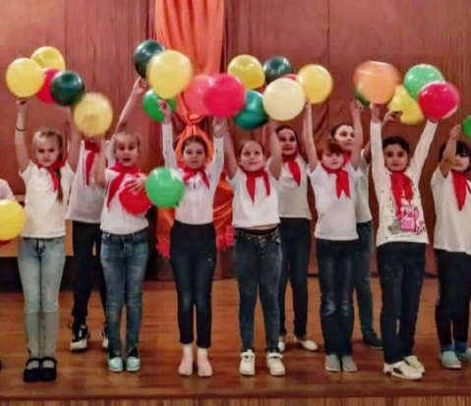
Для первоклассников старшеклассники провели «Посвящение в пешеходов». В младших классах проведены экскурсии и целевые прогулки с детьми по улицам города (виды транспорта), к перекрестку (пешеходный переход) и автобусной остановке пассажирского транспорта.
Старшеклассниками была проведена акция по предупреждению дорожно-транспортных происшествий на улицах нашего города. Ребята вышли на оживленные места с листовками, предупреждающими водителей быть осторожнее, особенно в центре города, где находится наша школа.
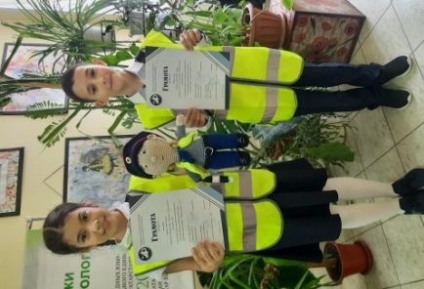
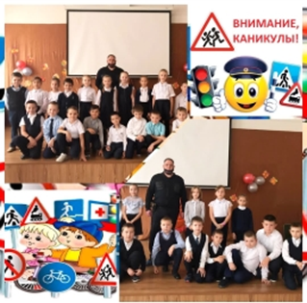
В рамках недели БДД был разработан план проведения недели, целью которой является профилактика детского дорожно-транспортного травматизма, пропаганда правил дорожного движения. В план мероприятий данной программы вошли знакомство учащихся начального звена с дорожными указателями, разметкой, правилами перехода улиц. В беседах на классных часах (учащиеся 1-11 классы – 655 уч.) выяснялось, какой дорогой дети ходят в школу, нет ли на их пути опасности, велись разъяснения, как вести себя на улице, где можно играть и кататься на велосипедах, скутерах. Разработан безопасный маршрут возвращения из школы, с указанием всех близлежащих светофоров, пешеходных переходов и автобусных остановок. Для учащихся младшего и среднего звена, были проведены мероприятия в форме ролевых игр и конкурсов "Угадай дорожный знак", выступление агитбригады «Друзья дороги», конкурс рисунков «Мой безопасный путь домой».
В старших классах проведены классные часы «Автомобиль. Дорога. Пешеход», «Велосипед. Скутер. Мопед». Их формы разнообразны и интересны и преследовали главную цель – воспитывать навыки выполнения основных
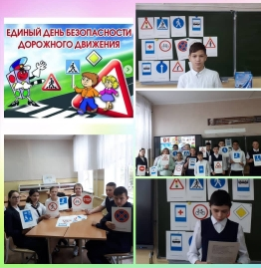
В классах среднего звена было проведено мероприятие «Безопасность дорожного движения», цель которого довести до учащихся правило поведения на дорогах, тротуарах и в общественных местах. Работа проведена была в виде беседы и в заключении теоретическую часть закрепили практикой (переход по пешеходной дорожки, возле школы, на светофоре).
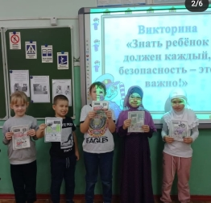
Проделанная профилактическая работа, в конечном итоге, привела детей к пониманию необходимости соблюдать ПДД для сохранения собственной жизни и своего здоровья. Все мероприятия прошли на хорошем уровне, поставленные цели достигнуты, задачи выполнены. Общий охват детей составил 100%.
Большая работа была проведена по светоотражающим элементам на родительских собраниях. Во втором полугодии учащиеся были «вооружены» светоотражающими элементами стопроцентно.

Сведения о количестве велосипедов и скутеров обучающихся
Количество велосипедов | Количество скутеров
473 | 8

Динамика случаев детского дорожно-транспортного травматизма
 | 2018-2019 | 2019-2020 | 2020-2021 | 2021-2022
Количество | 2 | 0 | 2

